Федеральное государственное бюджетное образовательное учреждение высшего образования
«Новосибирский государственный технический университет»

Кафедра электроники и электротехники
ТЭЦ

Лабораторная работа № 2
Одиночный зонд Ленгмюра

Факультет: РЭФ
Группа: РЭ3-31
Студент: Жданов А. М., Иванов А. А., Машкин М. В.
Преподаватель: Беркин А.Б.

Новосибирск, 2025г.
1. Цель: изучение методики измерения параметров плазмы методом одиночного зонда Ленгмюра.

2. Объект и средства исследования:
Для измерений используются вольтметр и амперметр, расположенные на коннекторе.

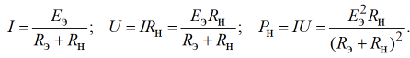
3. Рабочие формулы:

4. Таблицы измерений:
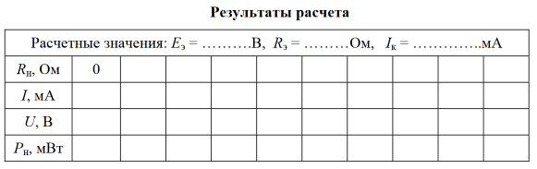
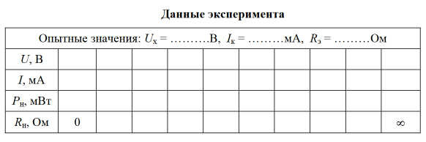

Контрольные вопросы к 3-ей лабораторной работе
- Теорема об эквивалентном источнике в электротехнике утверждает, что любой линейный электрический источник (например, источник напряжения или тока) и его эквивалентная схема могут быть заменены другим источником, который будет иметь те же электрические характеристики в заданной цепи.
- а) Найти эквивалентное напряжение.
б) Определить эквивалентное сопротивление.
в) R_{н} ​= R_{вых}, V_{генератора} = I_{внутр} ​⋅ R _{н}
- Найти напряжение холостого хода, измерить ток короткого замыкания, измерить значения тока при нагрузке.
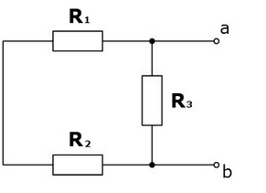
- Согласованным режимом работы цепи называется режим, в котором сопротивление нагрузки равно внутреннему сопротивлению источника напряжения. В этом режиме максимально эффективно передается мощность от источника напряжения к нагрузке.
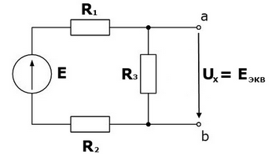

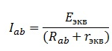
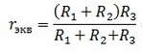
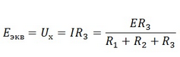

- Схемой с эквивалентным источником напряжения или источником тока.

Контрольные вопросы ко 2-ой лабораторной работе

- Линейными электрическими цепями называются цепи, которые содержат только линейные элементы, например, такие как резисторы, и не содержат нелинейных элементов
- Пассивные эл. - это элементы, которые не могут генерировать энергию, а только потребляют или преобразуют ее. К пассивным элементам относятся резисторы, индуктивности и конденсаторы.
Активные эл. - это элементы, которые могут генерировать энергию, например, источники напряжения или тока, генераторы и усилители.
- Эквивалентное сопротивление при последовательном соединении резисторов определяется как сумма сопротивлений отдельных резисторов: Rэкв = R1 + R2 + … + Rn.
- Подключить вольтметр параллельно между выбранным узлом и опорным узлом.
- U_{AB}​=U_{A}​−U_{B}​, где U_{A}​ и U_{B​} — это напряжения на узлах A и B соответственно.
- Закон Кирхгофа для узлов: ∑U = 0, Закон Кирхгофа для цепей: ∑U=0

Пример: пусть I₁, I₂ и I₃ - токи, входящие в узел A. Тогда, согласно закону Кирхгофа для узлов, мы можем записать: I₁ + I₂ + I₃ = 0.
- Рассчитать токи и напряжения в ветвях цепи, используя законы Кирхгофа, закон Ома и другие методы анализа цепей (метод узловых потенциалов или метод контурных токов). Далее, сложить их алгебраически, учитывая направление токов и знаки напряжений.
- Свойство взаимности (обратимости) гласит, что если в электрической цепи поменять местами источник напряжения и нагрузку, то ток в нагрузке останется прежним. Это свойство справедливо для линейных электрических цепей, т.е. цепей, в которых все элементы (резисторы, индуктивности, конденсаторы) имеют линейные характеристики.
- Обобщенный закон Ома для активной ветви электрической цепи можно записать в следующем виде: I = (U - U_{д​​}) / R, U = I ⋅ R + U_{д​}
- Теорема о линейных соотношениях в электрических цепях, также известная как теорема о суперпозиции, утверждает, что в линейных электрических цепях, содержащих источники напряжения и тока, а также линейные элементы (резисторы, индуктивности, емкости), общее поведение цепи можно описать как сумму эффектов, вызванных каждым источником по отдельности.
- Cумма мощностей потребляемых приемниками, равна сумме мощностей отдаваемых источниками. P_{вход​} = P_{выход​}

